UI修改建议（20260602_WSC）
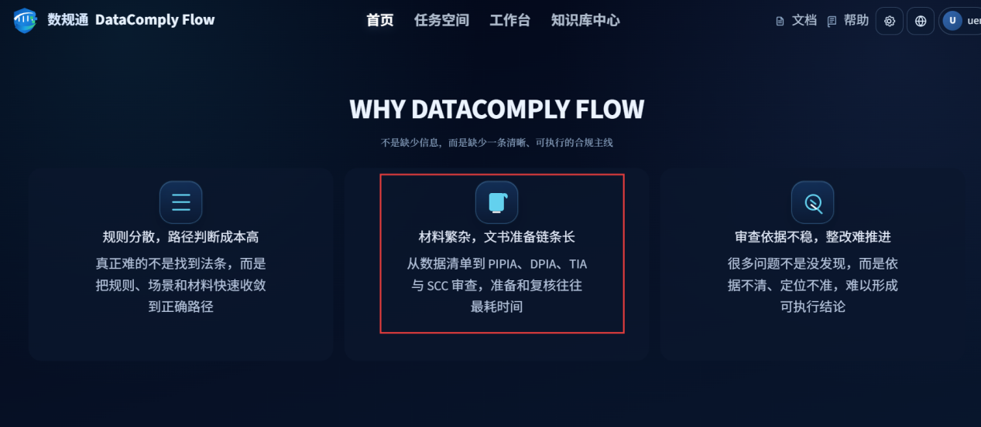
“从数据清单到 PIPIA、DPIA、TIA 与 SCC 审查，准备和复核往往最耗时间”
改为
“PIPIA、DPIA、TIA 与 SCC等文件的准备和复核往往最耗时间”
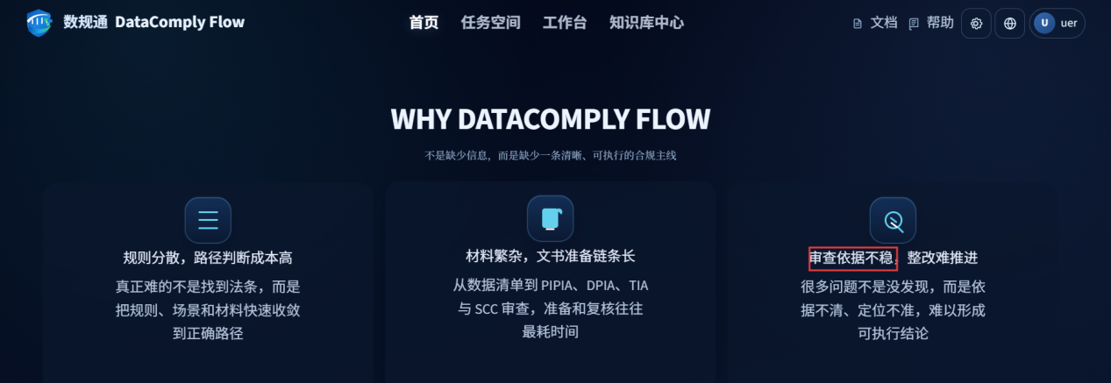
“不稳”改成“不清”
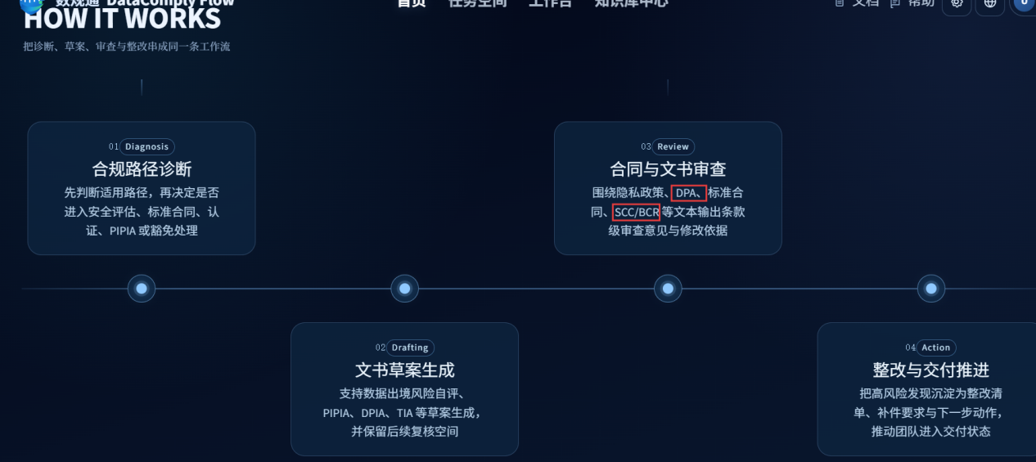
“DPA”改为“DPIA”
SCC与BCR中间不用“/”，用顿号“、”
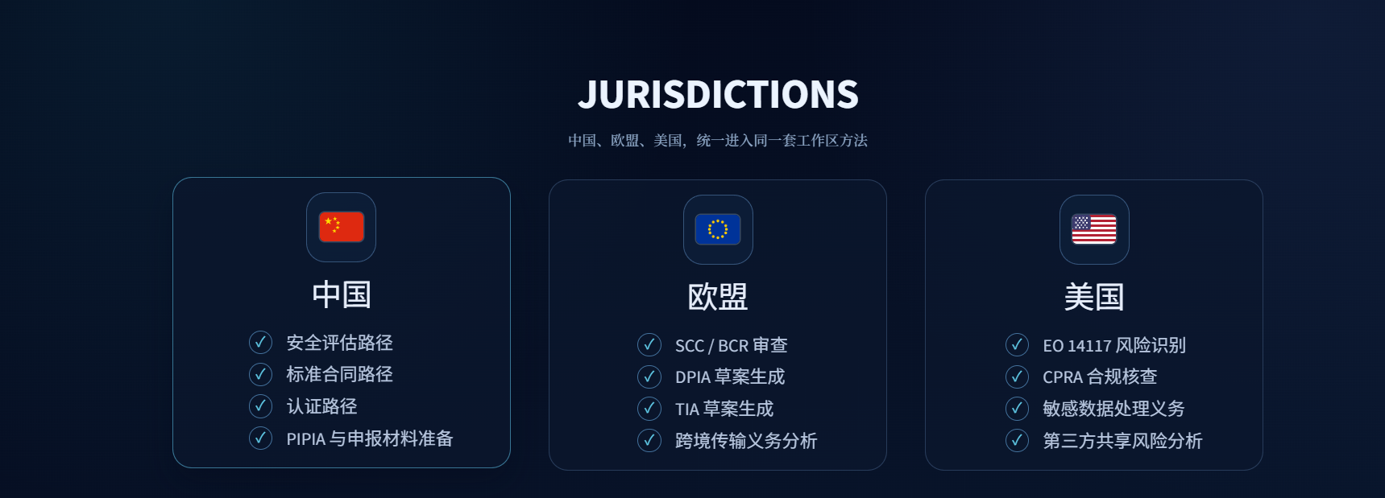
国旗换这张：
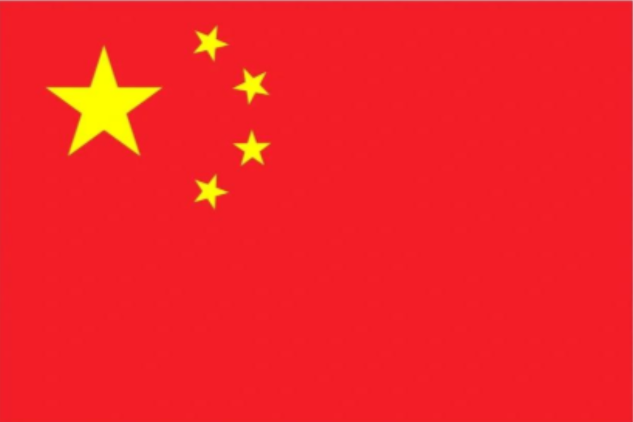
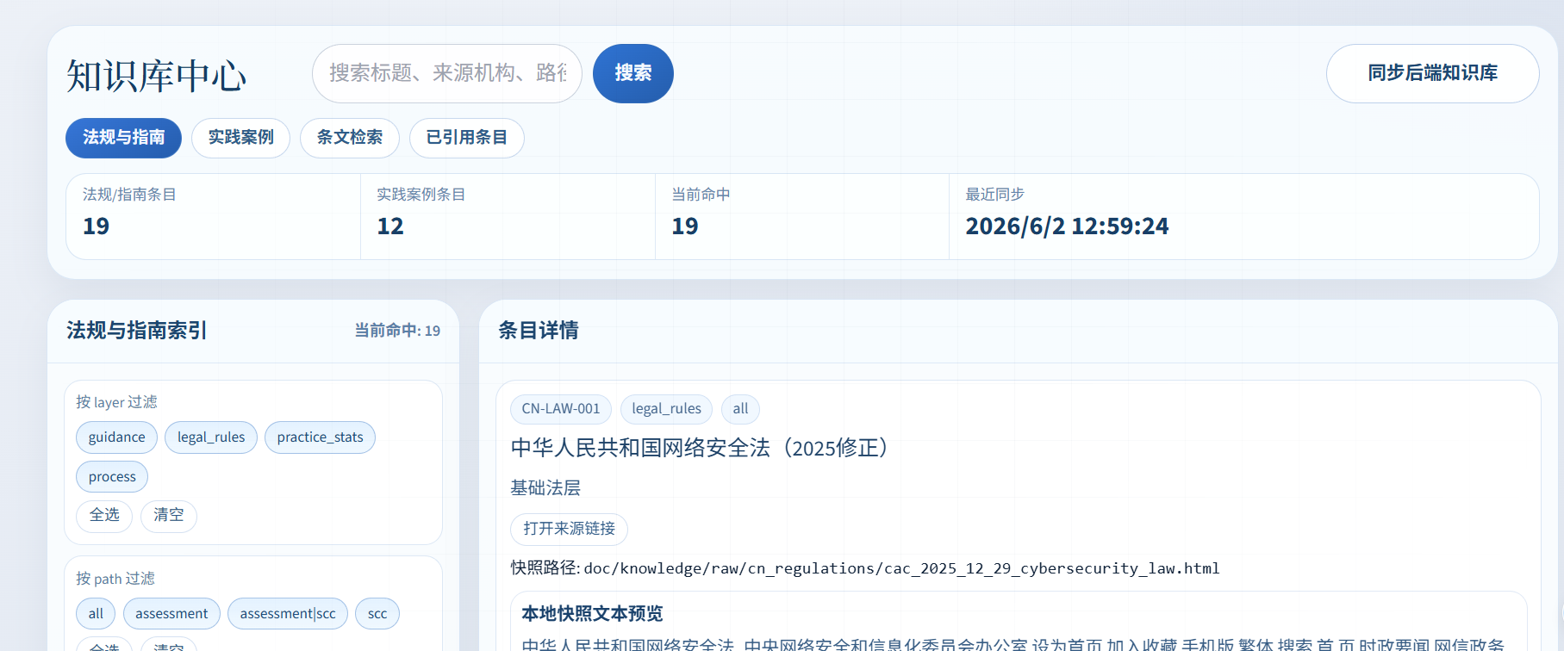
知识库中心的条目有点少了，把文件夹“数规通功能路径描述（含reference）、流程描述、测试案例”中三个法域的“reference库”（一个三个文件夹的内容）都放进去吧。
三个文件夹分别命名是“中国数据出境路径reference文件库”“欧盟数据出境路径reference文件库”“美国数据出境路径reference文件库”

